Данный урок можно использовать на уроке физики при изучении темы «Сила трения» в 7, 9 и 10-х классах.

Тема урока: Лабораторная работа «Определение коэффициента трения скольжения»

Цель урока: научить учащихся вычислять на опыте коэффициент трения скольжения.

Оборудование: динамометр, набор грузов, деревянный брусок, деревянная линейка.

Ход урока
- Организационный момент

- Выполнение лабораторной работы

- Введем понятие коэффициента трения: величина равная отношению силы трения к силе нормального давления, т.е. µ =$\frac{F_{тр}}{N}$.

- Коэффициент трения скольжения зависит от материала самих поверхностей, температуры, площади поверхности и т.д.

Экспериментальное определение коэффициента трения
- Определяем силу тяжести бруска

- Положив брусок на линейку, прикрепив к нему динамометр, тянем динамометр равномерно. Определяем силу трения.
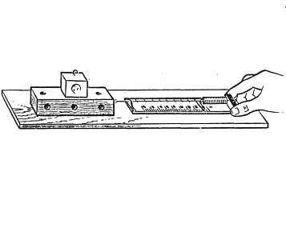
- Опыт проделываем 5 раз. Дополнительно добавляем грузы.

- Вычисляем коэффициент трения.

- Результаты опытов записываем в таблицу:

№ опыта | Сила тяжести  N, Н | Сила трения  $F_{тр}$, Н | Коэффициент трения, µ | Среднее значение, µ

- Построить график зависимости силы трения от силы нормального давления.

$F_{тр}$, H

N, H
Дополнительное задание. Определение коэффициента трения вторым способом.
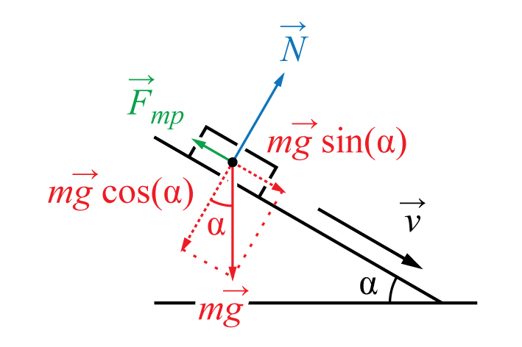
- Устанавливаем линейку под таким углом, чтобы брусок скатывался равномерно.
- Определив угол наклона α, вычисляем коэффициент трения по формуле:
$µ=tgα$

- Контрольные вопросы:

- Что является причиной трения скольжения?

- От каких факторов зависит сила трения скольжения?

- Направление силы трения?

- Как можно измерить силу трения?

4. Подведение итогов

